C#程式設計課程

期末報告-C#專案製作

資工碩一 P76084300 施逢怡

# **專案主題**: 英語測驗遊戲

# 摘要:

英語測驗遊戲讓你回溫小時候讀英文的背單字的痛苦，順便讓你檢測英文是否退步?!。

遊戲可以自己選擇想要的模式與題數，遊戲中有答題時間限制，要把握時間才不會被扣分呦，最後，除了結算成績，還會把所有答錯的正確答案整理好供複習用喔!

# 遊戲流程:

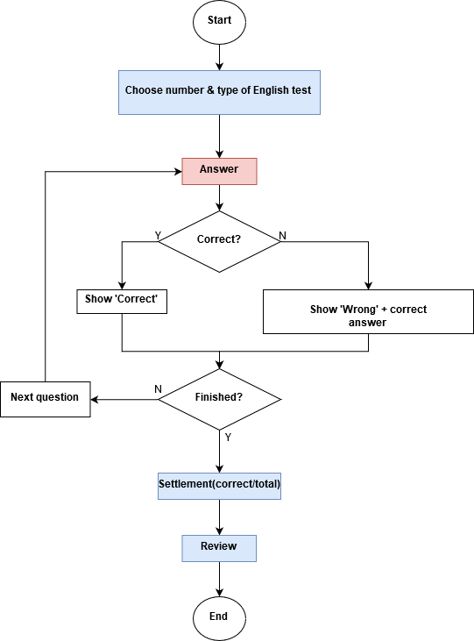

# 一、專案功能介紹

遊戲有分成三種模式:填空題、選擇題、混合題。使用者選擇好模式和題數之後，按Start按鈕開始，每題作答完成後按Next進入下一題，並且會立即顯示該題是否答對，若錯誤會告知正確答案，介面上還會有讀秒條，每10秒會扣分，所以答題速度也是重要的。最後所有題目完成後，會跳出[MessageBox](https://www.google.com/search?client=firefox-b-d&q=MessageBox&spell=1&sa=X&ved=2ahUKEwid167DirTmAhWbfd4KHQeWAPwQkeECKAB6BAgLECo)告知答題正確率與總分，並會將所有錯誤題目的正確答案列成表供使用者複習。

|  |  |
| --- | --- |
| **主畫面** | **可以選擇題目數目** |
|  |  |
| **選擇題目類型(全部選擇/克漏字、隨機)** | **選擇題** |
|  |  |
| **克漏字** | **結算答對題數畫面** |
|  |  |

|  |  |
| --- | --- |
| **錯誤題目的正確解答畫面** | **Help** |
|  |  |
| **顯示有多少題目** | **關於** |
|  |  |

# 二、專案特色

(1)**模式選擇**:

有三種模式可以做選擇，我希望能讓使用者可以自由選擇想要得測驗方式，模式分成全部選擇題、全部填充克漏字、亦或是隨機出題。

(2)**立即錯誤修正**:

當每次答題時，讓使用者立刻知道答案對錯，若錯誤，立刻給予正確答案，讓使用者

(3)**錯誤統整:**

因為是英語測驗，除了測驗外，了解自己哪邊不足也十分重要，而不是做完就結束了，所以把所有錯誤做統整做成表讓使用者複習用。

# 三、程式碼解讀

* 整個專案以MVC為架構，這邊列出Model裡面較主要的function

**(1)Start:**

一開始先根據使用者要的題數隨機抓出相對應數量的題目，並將各個變數(題目數目、得分、錯誤題數、目前題號)做初始化。

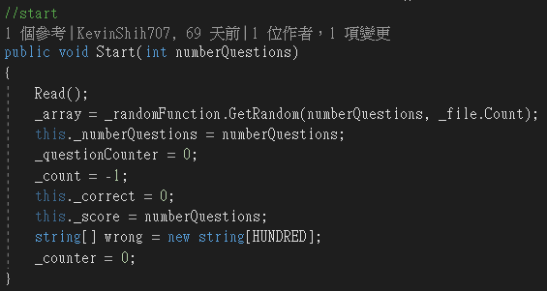

**(2)決定選擇題選項:**

因為選擇題還要給出其餘三個選項，所以要要從資料庫中random抓出其餘三個選項(question[_array[0-2]])的解答

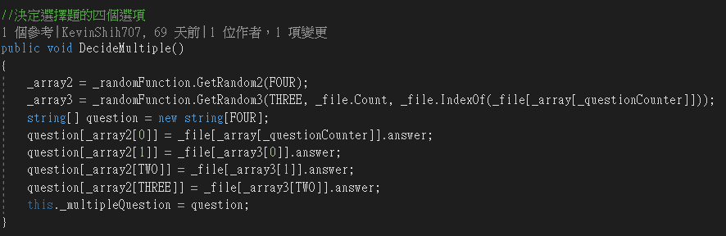

**(3)填充克漏字提示:**

因為填充克漏字除了中文意思之外，還要給英文首尾字以及字元個數，以蘋果為例，**a____e(5),蘋果**，所以這個function就會回傳這些完整提示。

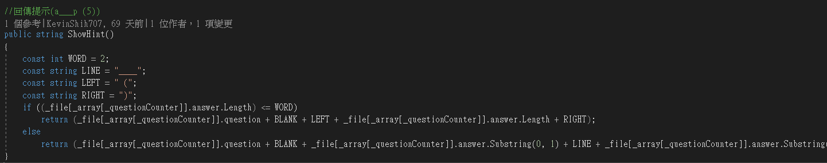

**(4)Next:**

每次答題完按Next到下一題時，要將上一題是否正確以及解答告訴使用者。

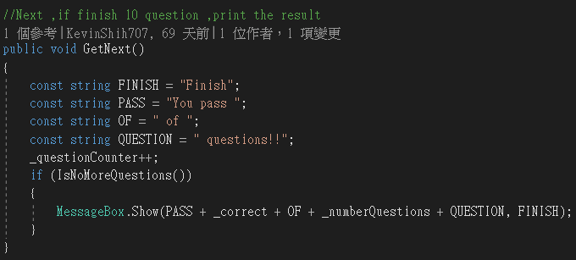

**(5)Check:**

檢查使用者答題是否正確

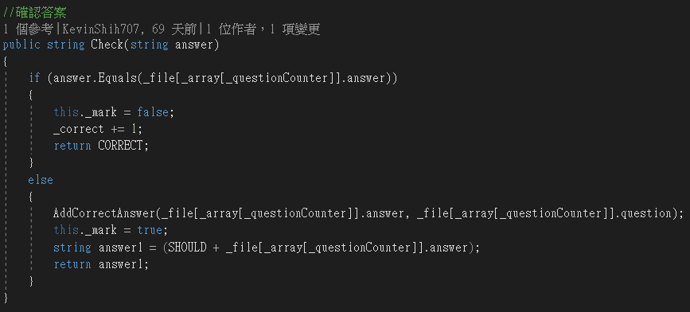

**(6)判斷是否結束:**

每次答題都要檢查是否完成答題

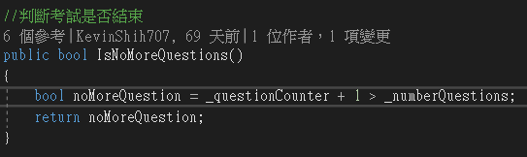

**(7)Stop:**

如果使用者想要中間停止遊戲，仍然要結算成績，所有用MessageBox 顯示出該玩家的正確答題數

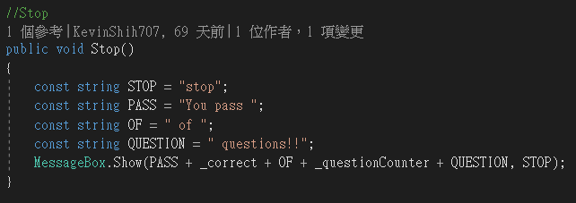

**(8)ShowDialog:**

最後本專案要將使用者錯誤的正確答案列成表供之複習

